附件1：
内建协〔2018〕23号
关于召开五届四次理事会的通知
各位理事、各盟市建筑业协会：
按照《内蒙古自治区建筑业协会章程》的规定，兹定于2018年3月29日—30日在呼和浩特市召开内蒙古自治区建筑业协会五届四次理事会，现将会议有关事项通知如下：
一、会议内容：
1、2017年度工作报告及2018年工作重点；
2、审议2017年度财务报告；
3、审议增补理事会副会长、常务理事、理事名单；
4、审议会员单位入会申请；
5、颁发内蒙古自治区建筑行业先进协会及优秀协会工作者获奖证书；
6、颁发内蒙古自治区建筑业协会优秀员工、部门、分支机构获奖证书；
7、内蒙古自治区住建厅领导做《内蒙古自治区人民政府办公厅关于促进建筑业持续健康发展的实施意见》政策解读。
二、会议时间
1、报到时间：2018年3月29日（星期四）
2、会议时间：2018年3月30日（星期五）
三、会议地点
1、荣氏国际酒店
酒店地址：呼和浩特市赛罕区南二环5号高级人民法院西侧前台电话：0471-3455007
2、报到地点：酒店一层大厅
四、参会人员
自治区建筑业协会会长、副会长、常务理事、理事；各盟市建筑业协会会长、秘书长；各专业分会领导机构。邀请自治区住建厅建筑业处相关领导及各盟市住建局(委)相关领导参会。
五、有关事项
1、参加会议的所有人员不收取会务费，住宿统一安排，费用自理。
2、各盟市建筑业协会请协助通知所在盟市的常务理事、理事参加会议，请于2018年3月19日前填写参会报名表（见附件1），通过传真、邮件等方式发送至内蒙古自治区建筑业协会综合办公室，以便落实住宿等会务事宜。

联系地址：呼和浩特市赛罕区锡林南路永光巷28号
联系电话：0471-6294117(兼传真)
联 系 人：孟那 郭伟霞
电子邮箱：nmgjzyxh@163.com
附：1、五届四次理事会报名表
2、酒店交通路线图

2018年3月13日
附件1：
五届四次理事会参会报名表
单位名称 |  |  |  | 联系电话
通信地址 |  |  |  | 邮政编码
联系人 |  | 工作部门 |  | 固定电话
联系人 |  | 职务/职称 |  | 移动电话
参 会 人 员 名 单
姓 名 | 工 作 单 位 |  |  | 职务/职称 | 移动电话
住宿（请打√） | □标间  □单间
备 注 | 请于3月19日前传真或发电子邮件至我会

附件2：
酒店交通路线图
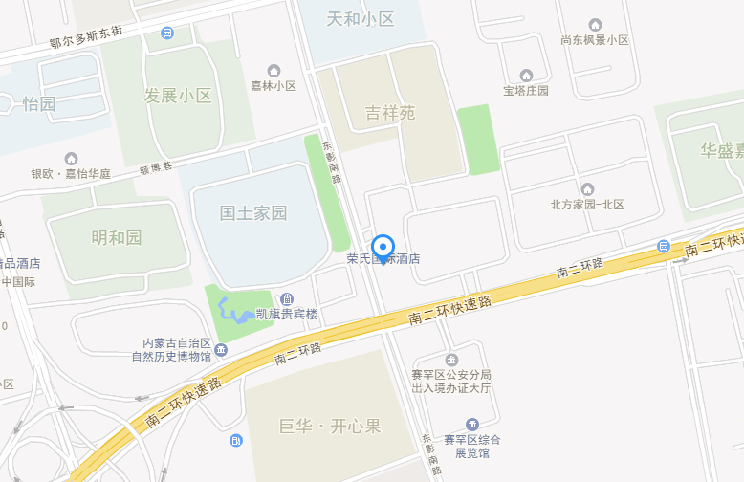
- 白塔机场——荣氏国际酒店
乘坐出租车约40分钟，车费约50元左右，约17公里。
- 呼和浩特火车东站——荣氏国际酒店
乘坐出租车约35分钟，车费约35元左右，约12公里。
- 呼和浩特火车站——荣氏国际酒店
乘坐出租车约35分钟，车费约35元左右，约11公里。

